國立苗栗高級商業職業學校110學年度第一學期
輔導股長訓練
◎訓練時間：110年9月14日(星期二) 12：30 ~ 13：00
◎訓練地點：生涯規劃教室
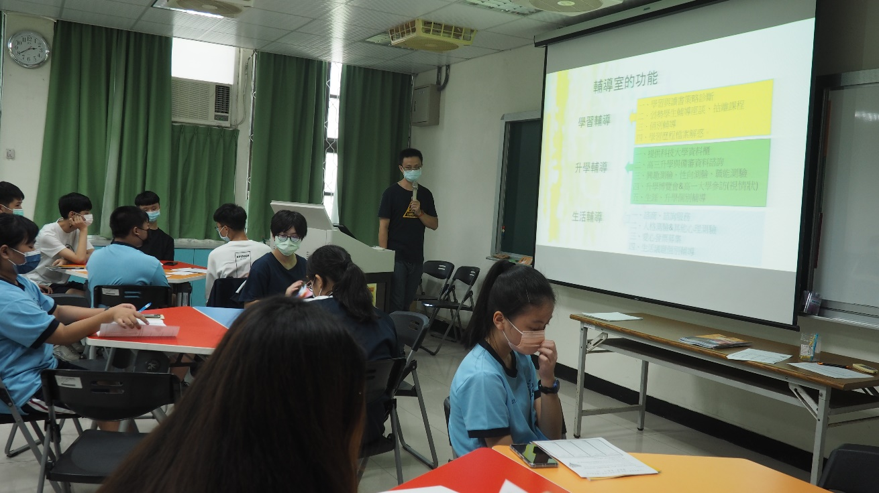
輔導老師說明輔導室功能
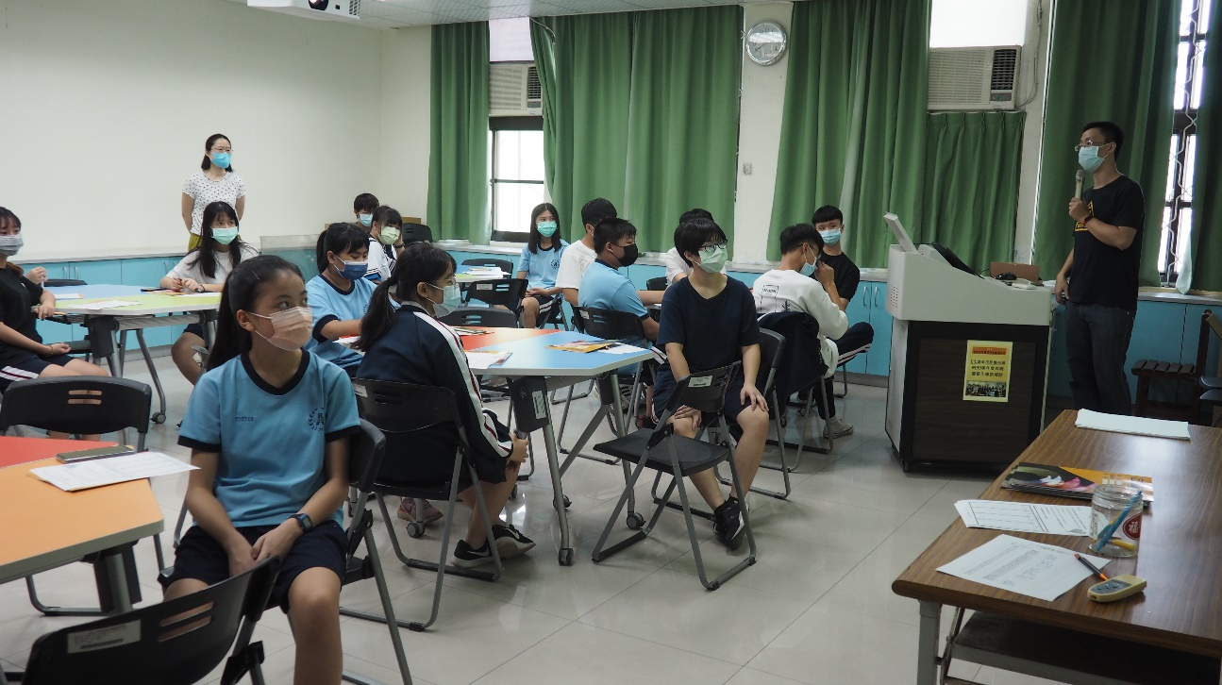
輔導股長訓練Q&A
國立苗栗高級商業職業學校110學年度第二學期
輔導股長幹部訓練
◎時間：111年2月22日(星期三) 12：30 ~ 13：00
◎地點：生涯規劃教室
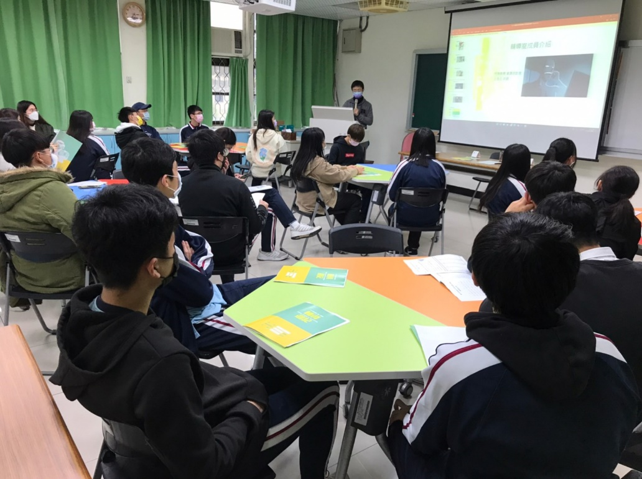
輔導老師主持幹部訓練
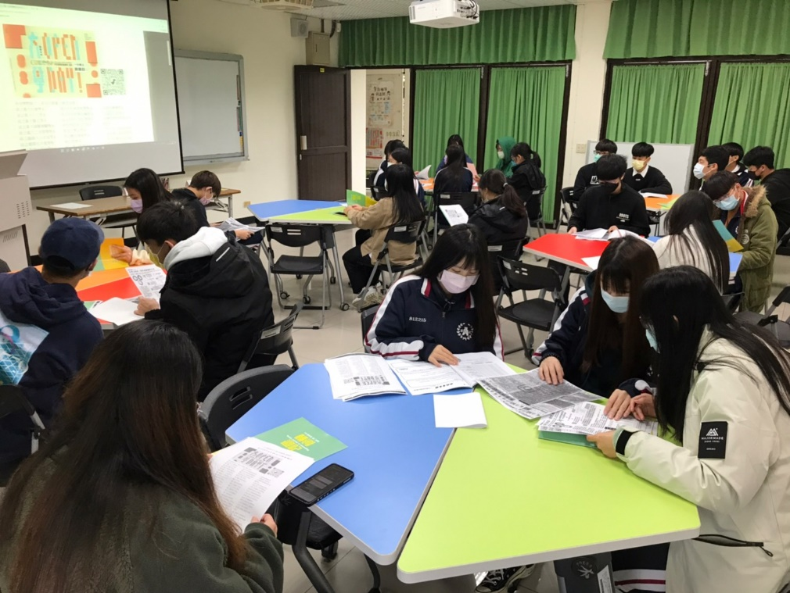
座談會畫面

